**Введение**

Организация человеко-машинного взаимодействия является важным аспектом проектирования и реализации сложных технических систем. Эффективное функционирование подобных систем возможно только при участии человека, поэтому особое место в их разработке и отводится созданию механизмов взаимодействия человека и машины.

За второй семестр по предмету ЧМВ были изучены следующие темы:

1. Человек
2. Дизайн. Ментальные модели
3. UX опыт взаимодействия
4. Юзабилити
5. Типографика и текст
6. Анализ интерфейса
7. Эволюция дизайна операционных систем

Ниже предоставлены примеры работ за второй семестр: персонажи, информационная архитектура, use case диаграмма, макет приложения, пример кода из выполненных задач на Pascal, таблица шрифтов.

**Примеры выполненных работ за второй семестр**

# Персонажи

,, Приложение для сборки компьютера и подборки комплектующих’’

В приложении пользователь может смотреть и добавлять в корзину: комплектующие и готовые сборки, а также создавать свою сборку.

Приложение может предоставить список магазинов (и показать их на карте) где можно все это купить.

1. Максим Тапатушкин, 28 лет, зарплата 50000 руб., хочет разбираться в устройстве компьютера и ездить за границу, имеет довольно хороший опыт с гаджетами. Пользуется интернетом в свободное время, смотрит фильмы жанра хоррор, общается Вконтакте и смотрит мемчики. Зарегистрирован во Вконтакте, Instagram, Telegram, YouTube, Netflix. Регистрируется только там где ему нужно, ведёт сторис в Instagram.

Пользуется ноутбуком и телефоном в рабочие дни 5-8 часов, в свободные больше 12 часов. Максим не любит всплывающею рекламу 1xBet, BetWiner при просмотре фильмов.

**Сценарий**

Хочет хорошо разбираться в компьютерах, знать толк в сборке компьютер и зарабатывать на этом деньги (как дополнительный заработок).

1. Владимир Силов, 31 год, зарплата 90 000 руб., хочет быть в хорошей форме и вести правильное питание и объездить весь мир, имеет хороший опыт с гаджетами. Пользуется интернетом очень часто, Выполняет работу, играет в онлайн игры, любит почитать исторические факты.

Зарегистрирован во Вконтакте, YouTube, Одноклассники, Instagram, Исторических форумах. Регистрируется только там где не нужно указывать много данных, выкладывает фотографии с отдыха в социальные сети. В рабочие дни все время сидит за ПК, в выходные проводит время в телефоне по несколько часов. Беспокоится что ему могут продать в интернет магазинах поддельный продукт.

**Сценарий**

Хочет собрать свой мощных игровой компьютер, не хочет покупать готовую сборку в магазине.

# Информационная архитектура

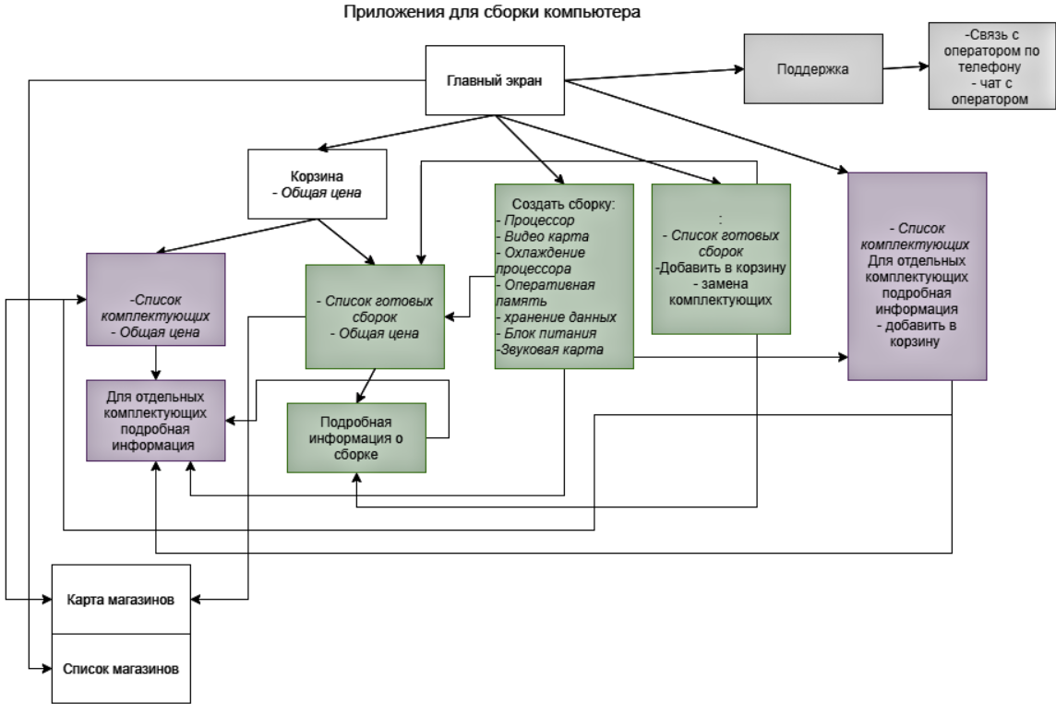

# Use case диаграмма

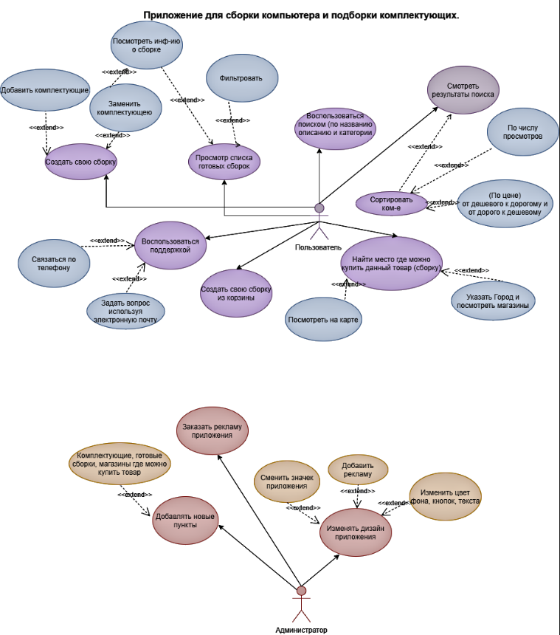

# Макет приложения

[figma.com/file/Ra5AHUs9qbhoTFA0GoPMbr/Untitled?node-id=0%3A1](https://www.figma.com/file/Ra5AHUs9qbhoTFA0GoPMbr/Untitled?node-id=0%3A1)

# Пример кода из выполненных задач на Pascal

**procedure** TMainForm.MainButtonClick(Sender: TObject); //Основная кнопка

**begin**

randomize;

**if** (TryStrToInt(EditHigh.Text,row)= false) **and** (TryStrToInt(EditWidth.Text,col)= false) **or** (col<0) **and** (row<0) **then**

**begin**

EditHigh.color:= clRed; //Если введено не число, то красный цвет

EditWidth.color:= clRed;

ShowMessage('Неправильно введены данные');

**exit**;

**end**

**else**

EditHigh.color:= clWhite;

EditWidth.color:= clWhite;

**if** (TryStrToInt(EditHigh.Text,row)= false) **or** (row<0) **then**

**begin**

EditHigh.color:= clRed; //Если введено не число, то красный цвет

ShowMessage('Неверный ввод (должна быть цифра)');

**exit**;

**end**

**else**

EditHigh.color:= clWhite;

**if** (TryStrToInt(EditWidth.Text,col)= false) **or** (col<0) **then**

**begin**

EditWidth.color:= clRed; //Если введено не число, то красный цвет

ShowMessage('Неверный ввод (должна быть цифра)');

**exit**;

**end**

**else**

EditWidth.color:= clWhite;

row:= StrToInt(EditHigh.Text); //кол-во строк

col:= StrToInt(EditWidth.Text); //кол-во столбцов

CreateStringGrid(); //Создание таблицы

CreateMatrix(x,col,row); //Создание матрицы

PrintMatrix(x,row,col); //Вывод матрицы

**end**;

# Таблица шрифтов

|  |
| --- |
| Arial Black  Aa Bb Cc Dd Ee Ff Gg Hh Ii Jj Kk Ll Mm Nn Oo Pp Qq Rr Ss Tt Uu Vv Ww Xx Yy Zz 1 2 3 4 5 6 7 8 9 0 |
| Algerian  Aa Bb Cc Dd Ee Ff Gg Hh Ii Jj Kk Ll Mm Nn Oo Pp Qq Rr Ss Tt Uu Vv Ww Xx Yy Zz 1 2 3 4 5 6 7 8 9 0 |
| Calibri  Aa Bb Cc Dd Ee Ff Gg Hh Ii Jj Kk Ll Mm Nn Oo Pp Qq Rr Ss Tt Uu Vv Ww Xx Yy Zz 1 2 3 4 5 6 7 8 9 0 |
| Comic Sans MS  Aa Bb Cc Dd Ee Ff Gg Hh Ii Jj Kk Ll Mm Nn Oo Pp Qq Rr Ss Tt Uu Vv Ww Xx Yy Zz 1 2 3 4 5 6 7 8 9 0 |
| Georgia  Aa Bb Cc Dd Ee Ff Gg Hh Ii Jj Kk Ll Mm Nn Oo Pp Qq Rr Ss Tt Uu Vv Ww Xx Yy Zz 1 2 3 4 5 6 7 8 9 0 |
| Impact  Aa Bb Cc Dd Ee Ff Gg Hh Ii Jj Kk Ll Mm Nn Oo Pp Qq Rr Ss Tt Uu Vv Ww Xx Yy Zz  1 2 3 4 5 6 7 8 9 0 |

**Заключение**

В ходе обучения я понял, какую большую роль играет дизайн разрабатываемых приложений и сайтов, в которых пользователь сможет легко ориентироваться и работать с данным сайтом или приложением. За семестр, я научился создавать простейший интерфейс на Lazarus, составлять Use case диаграмм и информационную архитектуру, создавать макет и прототип приложения (сайта). В семестре возникли трудности в составлении Use case диаграммы и информационной архитектуры.